DIA 48: VIERNES 5 DE JUNIO.
¡BUENOS DÍAS A TODOS!
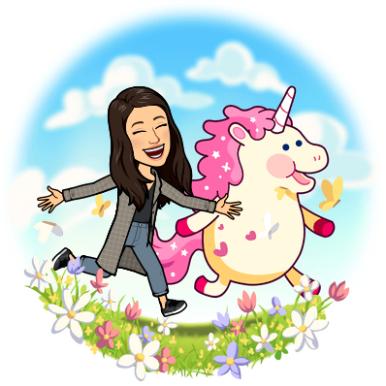
Tarea 1: Corregir las tareas del libro de Trotamundos.
- 1ª LECTURA: leer en voz baja las páginas 168 y 169 “Conoce a una trotamundos de… Egipto”.
- 2ª LECTURA: Leer en voz alta “El genio de la botella” de las páginas 170-174. Una vez leído hacer los ejercicios 1, 2, 3, 4 y 6 en el cuaderno.
EJERCICIO 1: Ahmed iba a la escuela y era el hijo de un zapatero.
EJERCICIO 2:
- Falso.
- Verdadero.
- Falso.
- Verdadero.
EJERCICIO 3: Al principio: gruñón, antipático. Al final: obediente y amable.
EJERCICIO 4:
- ATRACTIVO: APUESTO
- ASOMBRADO: EXTASIADO
- FANTÁSTICO: FABULOSO.
- ENORME: COLOSAL.
EJERICIO 6: respuesta libre.
Tarea 2: hoy vamos a acabar el tema 10 con las actividades de la página 212 Inolvidable. Hacer los ejercicios: 1, 2, 3, 4, 5, 6, 7 y 10 sin copiar el enunciado.
Tarea 3: hacer el kahoot de repaso del tema. El kahoot estará disponible hasta el viernes 12 de la semana que viene, por lo que lo podéis hacer cuando queráis.
https://kahoot.it/challenge/06572395?challenge-id=fb29e8c0-8eda-4284-850d-47463fdc03cd_1590652806597
Game PIN: 06572395

Os recuerdo:
- Nuestro objetivo en este mes es llegar a las 1000 grullas. Llevamos 177. Necesitamos vuestra ayuda para conseguir el objetivo. Mandadme un correo con las grullas que vayáis haciendo para incorporarlo en el recuento.
No olvidéis mandarme las tareas de hoy (5/06) a mi correo. Si tenéis cualquier duda no dudéis en contactar conmigo: marta.fernandez@sanviatorvalladolid.com.


